21.04.2020 r.
Dbamy o przyrodę - Jak dbać o przyrodę

- Piosenka „Ochroń Ziemię”

- Mieszkamy na wielkiej kuli. Ta kula to nasza Ziemia.
Dorośli ciągle na tej Ziemi chcą wszystko zmieniać.
Wycinają drzewa, śmiecą na leśnej łące,
Czarny dym z kominów leci i zasłania słońce.

Ref.: Ochroń Ziemię, bądź jej przyjacielem.
Ty i ja – jest tu dzieci wiele.
Im więcej nas, tym dla Ziemi lepszy czas.(2x)

- Gdy wszystkie na świecie dzieci zadbają o piękno Ziemi,
To wszystko skończy się szczęśliwie, nic się nie zmieni.
W ogromnym kosmosie Ziemia się nie zgubi,
Gdy ją mały człowiek nauczy się lubić.

Ref.: Ochroń Ziemię …

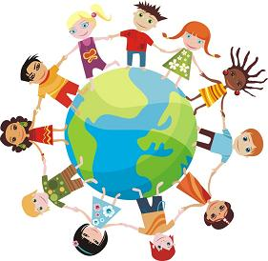

- Co to znaczy, że mieszkamy na wielkiej kuli?
- Czym jest Ziemia? Dlaczego musimy o nią dbać?
- Czy wszyscy dorośli są przyjaciółmi Ziemi?

- Oglądanie albumów książek, zdjęć w internecie przedstawiających roślinność Polski. Wskazywanie na mapie Polski dużych obszarów leśnych. Zwracanie uwagi na rolę lasów.

- Karty pracy, cz.4, s.14-15. Olek i Ada przyjaciółmi przyrody.

- Klasyfikowanie z użyciem kart logicznych (wyprawka). Dostrzeganie cech wspólnych danych roślin i cech je różniących. Nauka kodowania
1. Segregowanie obrazków ze względu na jedną cechę.
2. Segregowanie obrazków ze względu na dwie cech równocześnie.
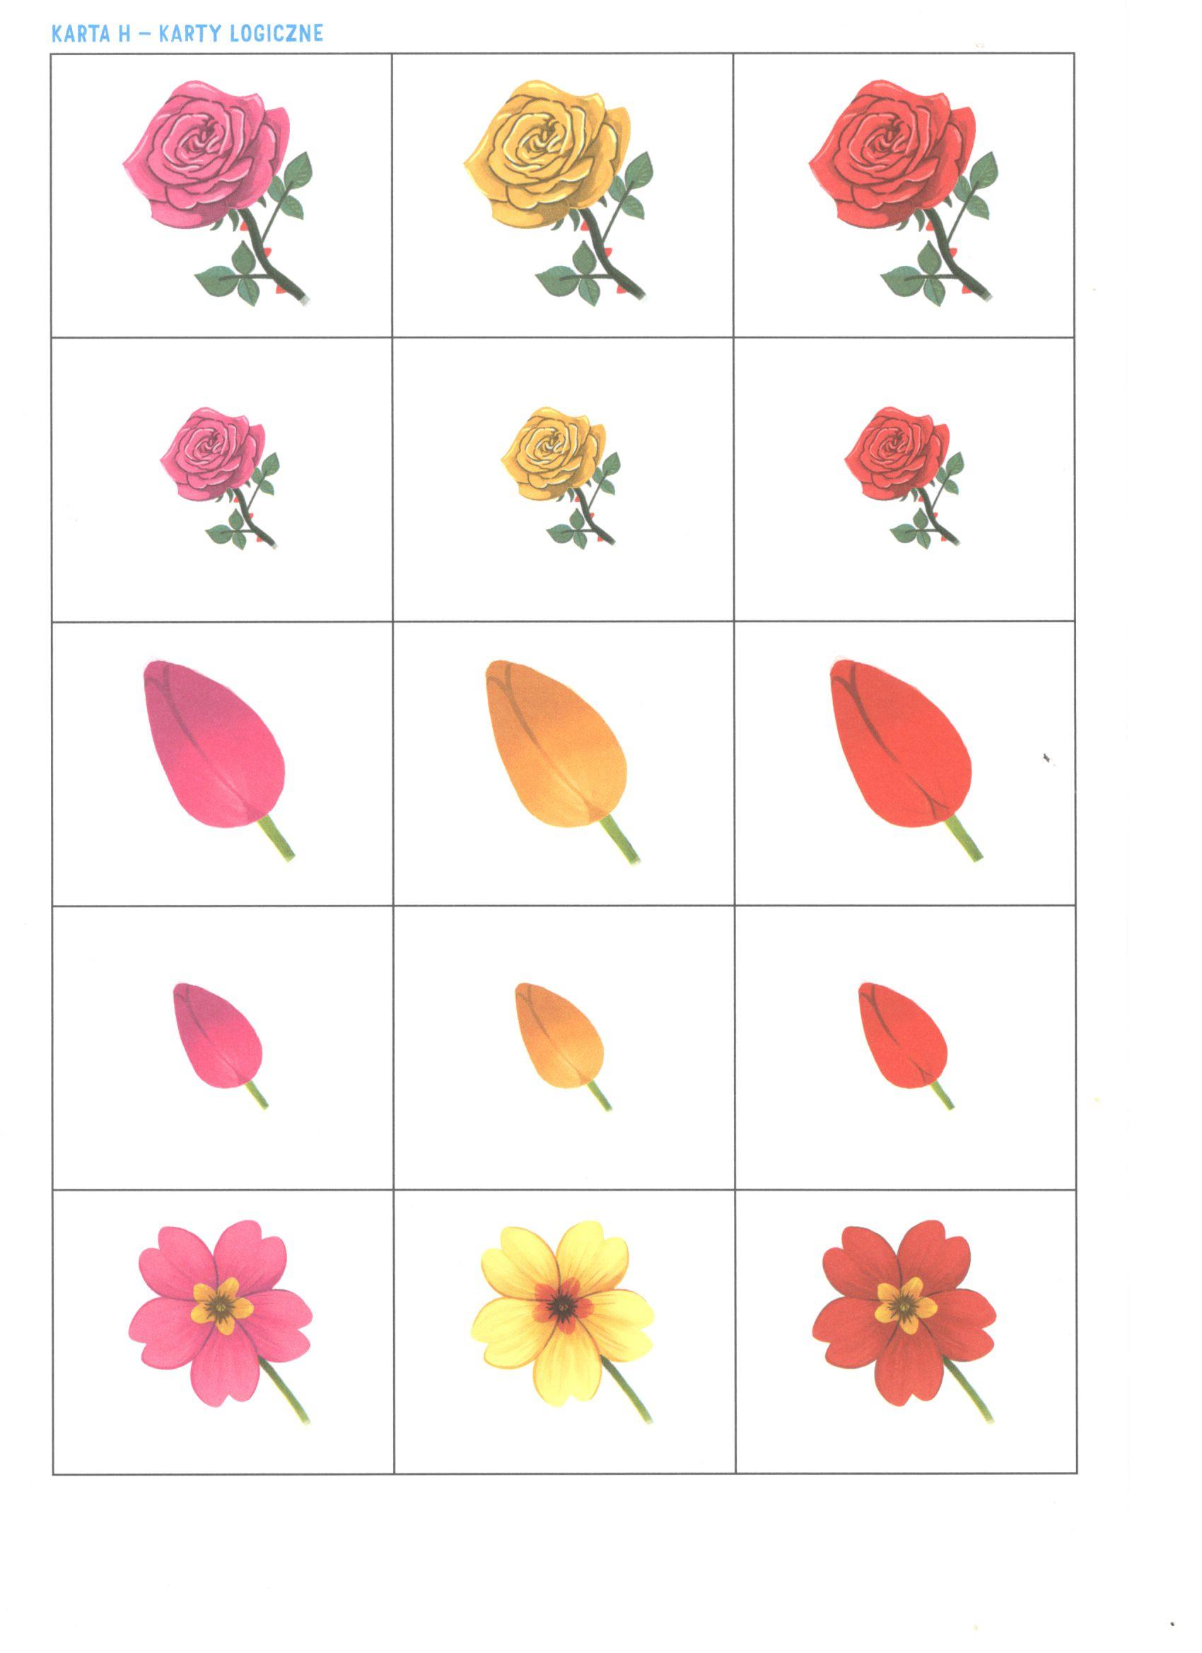
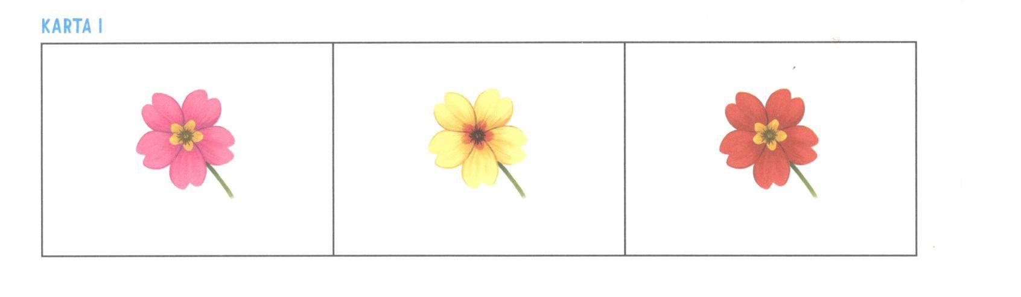

- Wielkość: sylwetka człowieka mała i duża.
- Kolor: plamy żółta, różowa, czerwona.
- Kształt: obrazek róży, tulipana, pierwiosnka.
Jak można je rozdzielić?
- Podział na małe i duże kwiaty.
- Podział na kolory.
- Podział na kształty (rodzaje).
Jak zaznaczamy cechy?
- Duża sylwetka człowieka – duże kwiaty, mała sylwetka małe.
- Kolory plam to kolory kwiatów.

- Rodzic pokazuje dziecku kartonik z zakodowaną informacją:
np. większa sylweta człowieka – dziecko spośród wszystkich kwiatów wybiera wszystkie duże kwiaty;
np. żółta plama – dziecko spośród wszystkich kwiatów wybiera wszystkie żółte kwiaty.

- Rodzic pokazuje dziecku kartoniki z dwoma zakodowanymi informacjami równocześnie:
np. większa sylweta człowieka + czerwona plama – dziecko spośród wszystkich kwiatów wybiera duże czerwone kwiaty;
np. mała sylweta człowieka + różowa plama – dziecko spośród wszystkich kwiatów wybiera małe różowe kwiaty.

Układ kombinacji wielkość – kształt jest dowolny. Jeśli dziecko zrozumie ideę zabawy zachęcamy do zmiany ról.

- Zabawy z powietrzem z wykorzystaniem baloników, baniek mydlanych, pasków bibuły… Ćwiczenia oddechowe.
- Rozmowa na temat powietrza: gdzie się znajduje, czy ma kolor, kształt, w jaki sposób można poznać, że znajduje się wokół nas.
- Nadmuchiwanie balonów, wypuszczanie powietrza.
- Puszczanie baniek mydlanych.
- Dmuchanie na paski bibuły, piórka, małe piłeczki…
- Obserwowanie drzew poruszanych wiatrem. Powietrza nie można zobaczyć lecz można poczuć, gdy porusza się jako wiatr. Powietrze jest wokół nas, ma duże znaczenie dla życia ludzi i zwierząt.

